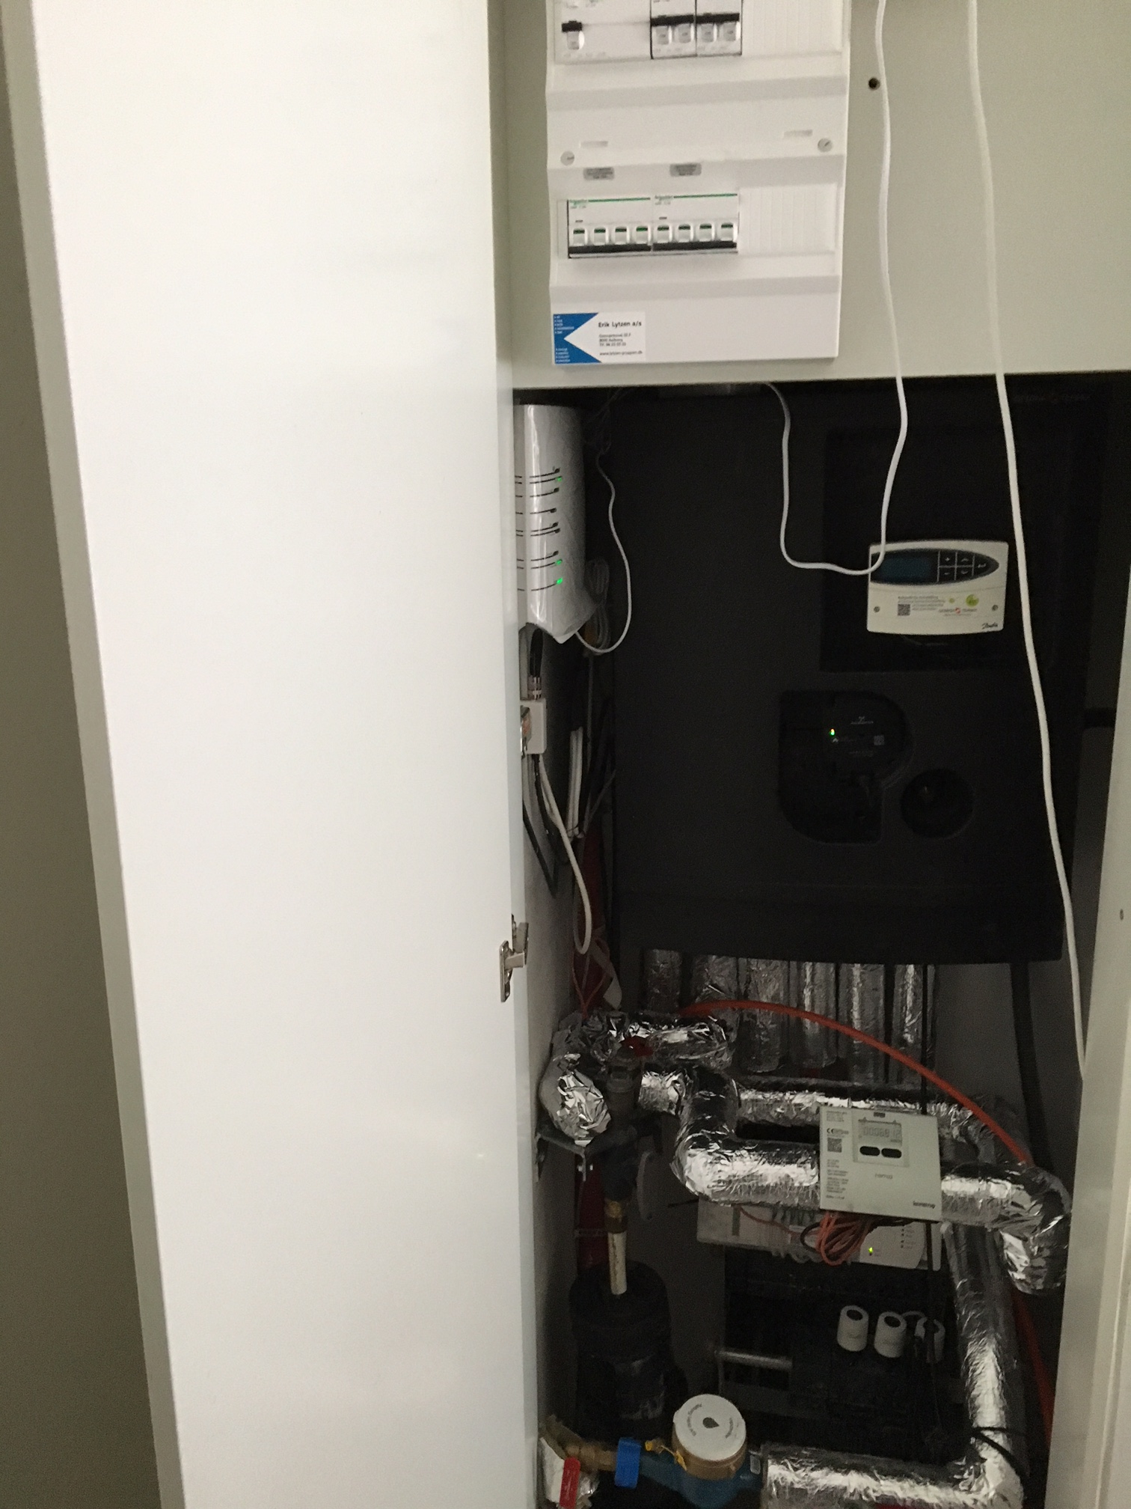

Vandur: Målernummer ses på denne – aflæses i forhold til vandregnskab.

Hovedventiler for fjernvarme. Se under pkt. 1 ”Info fra fjernvarme” i beboermappe for nærmere info.

Automatsikring: Kobler ud ved overforbrug. Se under pkt. 9 ”EL” i beboermappe for nærmere info.

Varmeveksler: Se under pkt. 2 ”VVS” i beboermappe for nærmere info.

Tilslutnings-bokse til internet/tv: Bredbånd Nord, TDC/YouSee og Stofa.

Fjernvarmemåler: Se under pkt. 1 ”Info fra fjernvarme” i beboermappe for nærmere info. Målernummer ses på denne.

HPFI: Afbryder alt strøm i bolig. Se under pkt. 9 ”EL” i beboermappe for nærmere info.